- Tentukan persamaan lingkaran dengan
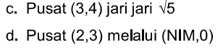

- Carilah pusat lingkaran dan jari jari dari persamaan lingkaran dibawah ini
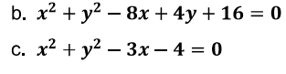

Catatan : untuk soal no 1
Ketentuan NIM sama dengan soal tugas pertemuan 7

